**Коренько (Бровко) Вера (Karańkowa (Browkowna) Wiera)**

31 января 1798 г – венчание с Верой Бровко с деревни Дедиловичи (НИАБ 136-13-920, лист 5об, №6/1798-б (ориг)).

**НИАБ 136-13-920:** Лист 5об. **Метрическая запись №6/1798-б (ориг).**

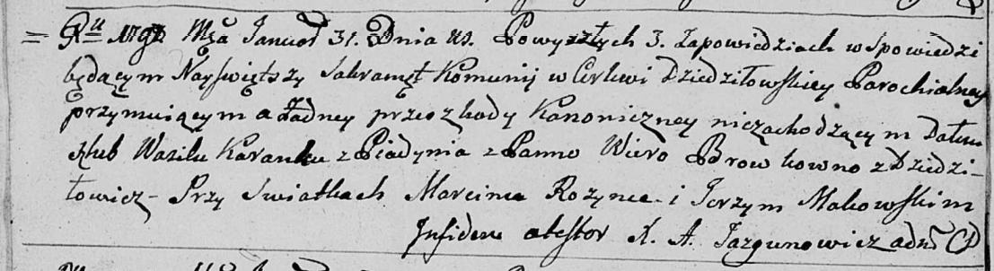

Дедиловичская Покровская церковь. 31 января 1798 года. Метрическая запись о венчании.

Karańko Wasil – жених, деревня Пядынь.

Browkowna Wiera – невеста, деревня Дедиловичи.

Rozynka Marcin – свидетель.

Makowski Jerzy – свидетель.

Jazgunowicz Antoni – ксёндз.